【尿測定の申し込み方法】
①尿の測定は1週間に2検体しか測定できません。必ず、測定の予約をして下さい。予約は℡ 054（209）2021または、mail:ssokuteisitu@yahoo.co.jp。検体の到着日をお伝えします。到着日は都合の良い日を相談して決めます。
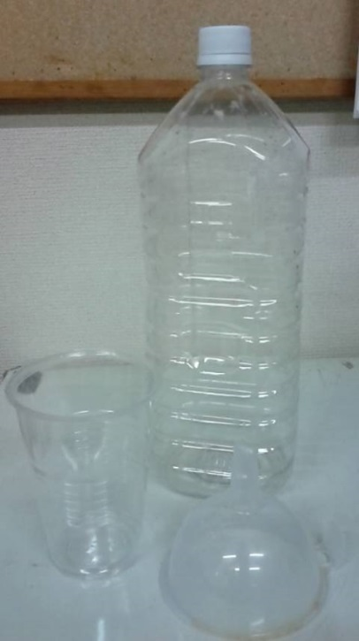
②尿の測定依頼書（※１）に必要事項を記入の上、検体と一緒に搬入ください。持参、送付いずれでも構いません。送付の際は、発送時に『こわれもの』の指定をして下さい。

【採尿の方法】
★用意するもの：
①蓄尿する容器として、2ℓまたは1.5ℓの水が入っていたペットボトル
②プラスチック製の300mlのコップ
③使い捨てジョウロ。

【注意事項】
①のペットボトルは必ず、飲料水が入っていた物を使用して下さい。お茶 や有機物が入ったペットボトルに入れると尿が腐敗し、異臭を放ちます。その際は測定を行いませんので、注意して下さい。
②採尿には、プラスチック製の300mlのコップが便利です。（100円ショップでも購入できます。大人の場合、1回200ml以上採尿できますし、子どもの場合も大きい方が採りやすいです。）
③ペットボトルに入れる時は、必ず、ジョロを使用して下さい。コップから直接、ペットボトルに入れようとすると、間違いなくこぼれます。（スタッフの実験済み） ④尿は少なくとも1.3ℓ。大人の場合は1.5ℓ必要です。
④小さなお子さんの場合、1日で1.3ℓ採尿する事はできません。採尿期間はなるべく2日以内に行って下さい。何日間もかけて採尿すると、朝起きた時だけ、あるいは夜だけというように採る時間帯が偏ってしまい、トータルな排出状況にならなくなります。
⑤ペットボトルを送付する場合、破損を避けるため箱などに入れて送って下さい。

【測定申込書】 ★測定室のHP（http://sokuteisitu.plumfield9905.jp/）のタイトルのバナー（イラスト）の上にある【測定申込書】をクリックいただくと、依頼書各種が表示します。尿の測定依頼書をダウンロードして下さい。
★インターネットをご利用されない方は、お電話ください。お送りします。 ★検体提供者の名前を記入していただく必要はありませんが、測定室では、他の測定と同様、尿の測定結果も会員の皆さんに報告していきますので、年齢、性別、在住地など、必要事項は必ず、お書きください。記入必須事項に記入漏れがある場合、測定を延期し問い合わせをさせて頂きます。

【測定についてのお問い合わせは】 ℡：054-209-2021 mail;ssokuteisitu@yahoo.co.jp

